
计算机专业类课程
实验报告
课程名称：计算机操作系统
学 院：计算机科学与技术（网络安全）学院
专 业：数据科学与大数据技术
学生姓名：潘晨
学 号：2018081308012
指导教师：李玉军
日 期： 2020年 12月 7日
电 子 科 技 大 学
实 验 报 告
实验一
- 实验名称：
进程与资源管理器设计
- 实验学时：
6学时
- 实验原理：
根据
- 实验目的：
通过内存地址转换实操实验，在一步步地址追踪和转换中，加深对计算机处理程序和内存地址分配的过程的理解。要求掌握内容分为以下三点：
- 掌握计算机的寻址过程
- 掌握页式地址地址转换过程
- 掌握计算机各种寄存器的用法
- 实验内容：
在实验室或自己的笔记本的软硬件环境中，设计并实现一个基本的进程与资源管理器。该管理器能够完成进程的控制，包含进程的创建、撤销和进程的状态转换等功能；能够完成优先级调度、模拟时钟中断

- 实验器材（设备、元器件）
硬件平台：
系统制造商: ASUSTeK COMPUTER INC.
系统型号: TUF GAMING FX504GE_ FX80GE
处理器: Intel(R) Core(TM) i7 -8750H CPU @ 2.20GHz (12 CPUs), ~2.2GHz
CPU 内存: 8192MB RAM

软件平台：
操作系统: Windows 10 家庭中文版 64 位(10.0,版本 17134)
开发/测试环境：PyCharm IDE
- 实验步骤：
- 启动虚拟机
- 在安装目录中找到bochsdbg.exe程序，双击运行
- 在弹出的菜单窗口点击Load加载mybochsrc-hd.bxrc文件。随后，点击Start启动虚拟机。
- 此时显示两个窗口，一个为Bochs控制窗口，另一个为主窗口，为Linux操作系统运行窗口。如图7和图8所示。
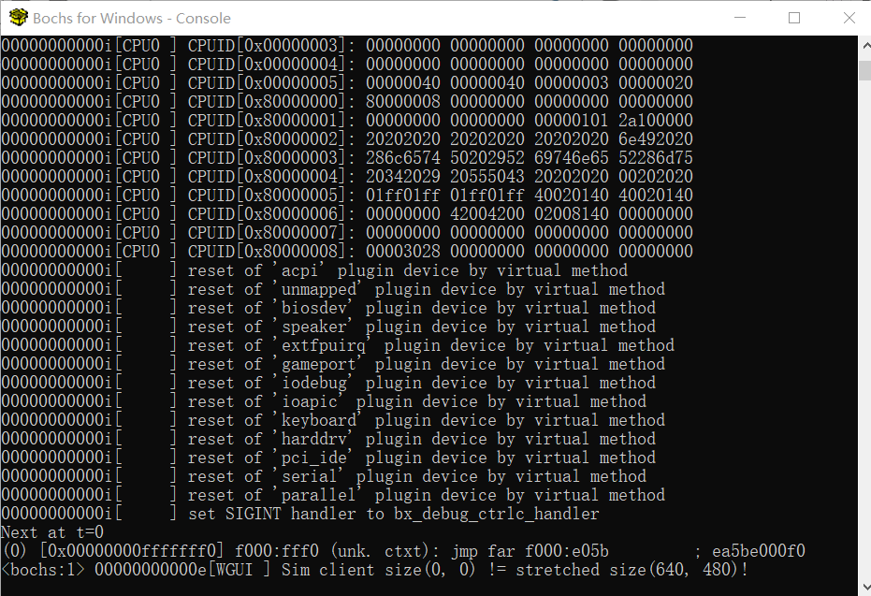
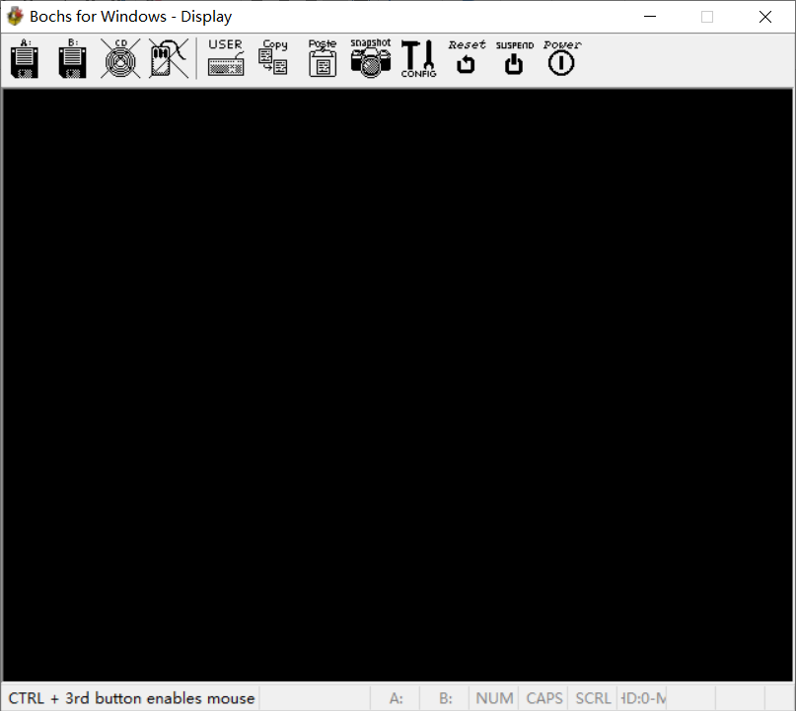

图7 图8
- 编写程序
- 控制窗口输入c后回车，加载Linux操作系统
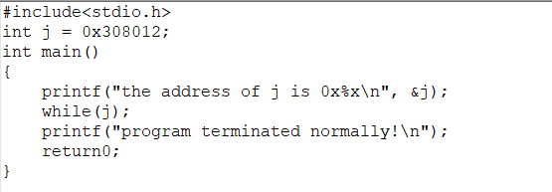
- 在Linux操作系统窗口，使用vi编写test1.c源文件（文件内容如图9所示）。随后执行命令“gcc -o test1 test1.c”编译生成test1可执行文件。
图9
- 在Linux操作系统窗口敲入test1，运行其可执行文件
- 调试验证（以T1=1为例）
- 此时程序由于while循环处于运行状态，此时在控制窗口按Ctrl+c,进入调试状态。
- 控制窗口输入sreg命令，查看段的具体信息，包括SS、DS、LDTR和GDTR等寄存器的相关信息。
- 查看LDTR寄存器，得到其在GDT中的索引。
- 利用xp/2w命令计算地址，从而查看LDT段描述符，得到LDT的基址。
- 利用xp/2w命令计算地址，得到DS段描述符，从而计算出DS段的基地址并与sreg结果进行对比验证。
- 使用creg命令查看CR3寄存器存储的值，从而得到页目录表的起始地址，同时利用xp/2w命令查看PDE，得到下一级的索引。
- 利用xp/2w命令计算得到物理地址
- 查看定义的全局变量j，检验显示数据和设定的值是否一致
- 结束程序
- 使用setpem命令更改物理内存中j的值，并检查是否成功。
- 若上一步成功后在控制窗口输入c继续运行，显示程序正常结束。
- 实验数据及结果分析：
- 编写程序
（1）结果展示
启动虚拟机并按实验步骤编写名为test1.c的源文件（全局变量j赋值为学号后六位0x308012），并通过gcc 命令生成名为test1的执行文件，通过输入test1命令运行程序，运行结果如图10所示。
图10
（2）结果分析
该虚拟机所使用的的Linux系统是32位的机器，故每个变量为4个字节，定义变量存储的地址默认为0x3000，故定义的全局变量j的地址为0x3004.
- 调试验证
- 结果展示
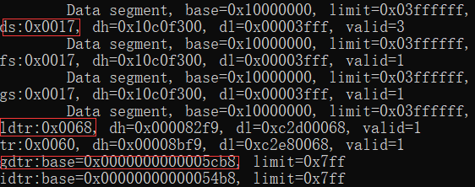
- 输入sreg命令，得到段的具体信息，如图11所示。由图可知，DS段的段标识符值为0x0017（二进制为0000 0000 0001 0111），可得其T1字段为1，表明段描述符存在LDT中，其高13位十进制值为2，故在LDT中的偏移量为2.
图11
- 由于T1字段为1，故LDTR寄存器中存放了LDT于GDT中的位置。由图11中可知，其值为0x0068，故对应的TX为0，前13位的十进制值为13，即LDT在GDT中的索引。
- 寄存器GDTR存储的为GDT的起始地址，通过xp /2w 0x00005cb8 +13*8(13为LDT于GDT中的索引，每个描述符占8个字节)命令查看LDT段描述符。如图12所示，结合段描述符的结构可以得知LDT的Base字段（基址）为0x00f9c2d0。
图12
- LDT的基址加上偏移量即为LDT中DS段的描述符信息，敲入命令 xp /2w 0x00f9c2d0 +2*8 ,结果如图13所示，由图可知，其值与DS的dl和dh值相同。
图13
- 由图13可计算出DS的基地址为0x10000000，与图11中sreg命令得到的基地址一致。
- 线性地址为0x10000000+0x3004=0x10003004。根据图6所示的结构而言，该线性地址的页目录表偏移为0x40，页表偏移为0x03，页内偏移量为0x04。
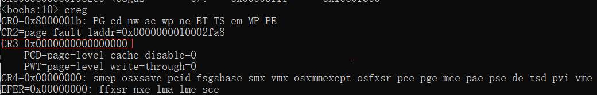
- 使用creg查看寄存器CR3的值为0，表明页目录表的起始地址为0。结果如图14所示。
图14
- 根据页目录表内偏移量可得命令为xp /2w 0x40*4，如图15所示，由此可查看PDE为0x00faa027, 可得下一级索引为0x00faa000。
图15
- 通过命令xp /2w 0x00faa000+3*4,得到PTE为0x00fa7067，故下一级索引为0x00fa7000。
图16
- 物理地址为数据页的起始地址加上页内偏移量，即xp /2w 0xfa7000+4, 结果如图17所示，内容为0x00308012, 与设置的值相同。
图17
（2）结果分析
如结果展示中所示，我们利用sreg命令，查看了相关寄存器的存储值，并由此求出相应的线性地址，并验证计算得出的基地址与sreg得到的信息是否一致。进而根据内存空间的分页划分管理，从页目录表到页表，最终到数据页，求得实际物理地址0x308012，并验证成功。
- 结束程序
（1）结果展示
- 使用setpmem 0x00fa7004 4 0, 设置0x00fa7004 开始的四个字节为零，并通过检查，设置成功。结果如图18所示。
图18
- 控制窗口敲入c后，程序正常结束，如图19所示。
图19
（2）结果分析
如图18所示，通过setpmem命令将j的前4个字节设置为0，从而退出while循环。设置成功后，程序打印“program terminated normally”，程序正常结束。
- 实验结论
本次内存地址转换实验主要分为两个板块。首先是bochs虚拟机的使用，包含配置、加载和启动等过程。除此之外，还进行了Linux操作系统（内核0.11）的相关命令操作，如vi编写和保存程序及使用gcc编译生成可执行文件。第二板块为对程序的调试和相关信息的验证。在该过程中，使用sreg、xp/2w和setpmem等命令对地址等信息进行查看和设置，在一步步的地址转换和计算中，得到并成功验证了变量所在的物理地址和值。最终，设置全局变量j为0，从而正常退出循环并结束程序。

- 心得体会
通过本次实验，我利用bochs虚拟机这个平台模拟了地址的寻址转换过程。相比于课上的段页式存储，本次实验引入了线性地址，将段进行拼接，需先查段找到线性地址再根据二级页表找到物理地址。通过对Intel实际存储的结构的实操，我对地址的分段和分页有了更为深刻的认识和掌握。同时，也对Linux的编写程序的操作更加熟练。该底层的内存转换实操，为今后的进一步的开发和深层次研究奠定了良好的基础。
- 改进建议：
- 本次实验的程序涉及一个全局变量，可以设置为更为复杂情况下的多个变量的情景，更能加深学生对实际系统的地址转换和管理过程的认识。
- 实验的bochs虚拟机和相关内核使用起来不太便捷，可以考虑更换其它系统平台，方便操作。

电 子 科 技 大 学
实 验 报 告
实验二
- 实验名称：
内存地址转换实验
- 实验学时：
2学时
- 实验内容：
本实验在虚拟机上设置了全局变量的循环程序，通过查看段寄存器、LDT表和GDT表等一些相关信息，经过逻辑地址、线性地址和物理地址之间的一系列转换，找到程序中全局变量的物理地址。
- 实验目的：
通过内存地址转换实操实验，在一步步地址追踪和转换中，加深对计算机处理程序和内存地址分配的过程的理解。要求掌握内容分为以下三点：
- 掌握计算机的寻址过程
- 掌握页式地址地址转换过程
- 掌握计算机各种寄存器的用法
- 实验原理：
- 逻辑地址到线性地址的转换
在Intel段式管理中，逻辑地址由段标识符和段内相对地址的偏移量两部分组成，可表示为[段标识符：段内偏移量]的形式，其中段标识符也由不同的几部分组成。
（1）段标识符
段标识符由长度为16位的字段组成，前13位为索引号，中间一位为T1字段，低2位为其他一些硬件细节。如图1所示。
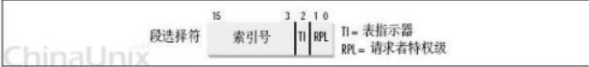
图1
- 索引号
结合索引号和相关段表（LDT或GDT），可以定位到目标段描述符，从而进行进一步的寻址操作。
- GDT与GDTR
GDT又称全局段描述符表，可以存放多个程序定义的段描述符，且是共享公用的。GDT在内存中，需要寄存器（GDTR）来引导CPU找到GDT，其主要由GDT的起始地址和大小组成。
- LDT与LDTR
LDT又称局部段描述符表，每个进程拥有一个，用于内部各个段的描述符的存储。与GDT类似，可使用寄存器（LDTR）来协助寻找段描述符的过程。其定位过程取决于T1字段的取值。
（2）段描述符
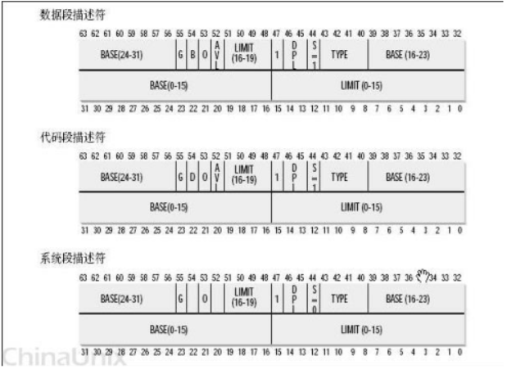
段描述符是GDT和LDT表中的一个数据结构项，用于向处理器提供关于一个段的具体信息。每个段由8个字节组成，结构如图二所示。
图2

在本次实验中，我们主要通过获取段描述符中的段基址和逻辑地址中的段内偏移量来获取单元的线性地址（访问的数据在整个程序逻辑地址空间中的位置）。而段基址由三部分拼接而成：
- Base(24-31): 基地址的高8位，如图二所示，位于段描述符的63-56位。
- Base(16-23): 基地址的中间8位，如图二所示，位于段描述符的39-32位。
- Base(24-31): 基地址的低16位，如图二所示，位于段描述符的31-16位。
（3）转换成线性地址
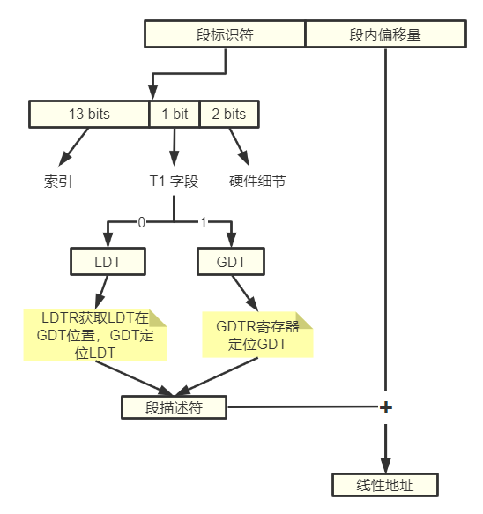
逻辑地址转换成线性地址主要是从段基址和段内偏移量两方面出发，对于段内偏移量我们很容易从逻辑地址的低位中获取，而段基址需要通过段标识符进行层层转化，大致流程如图三所示。
图3
出具体的操作步骤，以字符段T1=1为例（段描述符存放在LDT中），一步步探究逻辑地址转换成线性地址的过程。相关图解如图4所示。
- 从寄存器GDTR中获取GDT的地址，从寄存器LDTR中获取LDT在GDT中的偏移量。查找GDT，从而获取LDT的起始地址。
- 从DS寄存器（存放段标识符）中取出高13位获取DS段在LDT中索引位置。进而查找LDT，获得相应的段描述符，从而获取DS段的基地址。
- DS段的基地址加上段内偏移量，即为所需单元的线性地址。

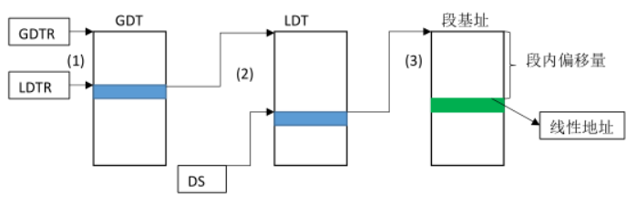
图4
- 线性地址到物理地址的转换
（1）物理地址
对于实际系统而言，为了提高内存的利用率，内存空间采取分页的方式进行管理。在本次实验中，支持的内存空间为4G（32位）,页面大小为4KB，采用如图5所示的二级分页管理形式。
图5
本实验中为32位的线性地址，页目录号占高10位，页号占中间10位，页内偏移量为12位（4KB）。
（2）转换物理地址
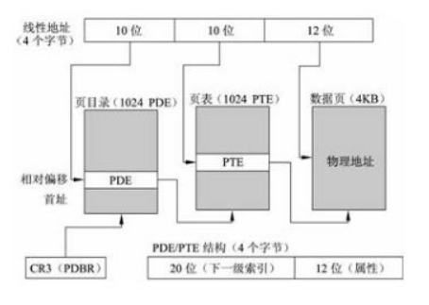
将逻辑地址通过一系列定位索引后需要进一步转化为物理地址，以下将展示线性地址转换为物理地址的具体步骤。相关图解见图6。
图6
- 从寄存器CR3（存放页目录表的地址）中获取进程的页目录表地址。
- 由线性地址的高10位在页目录表中找到目标页表的起始地址。
- 线性地址中间10位为目标数据页在页表中的索引位置，可查找数据页的起始地址。
- 将上一步得到的数据页起始地址与页偏移量相加，即可得对应的物理地址。
- 实验器材（设备、元器件）
硬件平台：
系统制造商: ASUSTeK COMPUTER INC.
系统型号: TUF GAMING FX504GE_ FX80GE
处理器: Intel(R) Core(TM) i7 -8750H CPU @ 2.20GHz (12 CPUs), ~2.2GHz
CPU 内存: 8192MB RAM

软件平台：
操作系统: Windows 10 家庭中文版 64 位(10.0,版本 17134)
开发/测试环境：Linux内核（0.11）+Bochs虚拟机
- 实验步骤：
- 启动虚拟机
- 在安装目录中找到bochsdbg.exe程序，双击运行
- 在弹出的菜单窗口点击Load加载mybochsrc-hd.bxrc文件。随后，点击Start启动虚拟机。
- 此时显示两个窗口，一个为Bochs控制窗口，另一个为主窗口，为Linux操作系统运行窗口。如图7和图8所示。

图7 图8
- 编写程序
- 控制窗口输入c后回车，加载Linux操作系统
- 在Linux操作系统窗口，使用vi编写test1.c源文件（文件内容如图9所示）。随后执行命令“gcc -o test1 test1.c”编译生成test1可执行文件。
图9
- 在Linux操作系统窗口敲入test1，运行其可执行文件
- 调试验证（以T1=1为例）
- 此时程序由于while循环处于运行状态，此时在控制窗口按Ctrl+c,进入调试状态。
- 控制窗口输入sreg命令，查看段的具体信息，包括SS、DS、LDTR和GDTR等寄存器的相关信息。
- 查看LDTR寄存器，得到其在GDT中的索引。
- 利用xp/2w命令计算地址，从而查看LDT段描述符，得到LDT的基址。
- 利用xp/2w命令计算地址，得到DS段描述符，从而计算出DS段的基地址并与sreg结果进行对比验证。
- 使用creg命令查看CR3寄存器存储的值，从而得到页目录表的起始地址，同时利用xp/2w命令查看PDE，得到下一级的索引。
- 利用xp/2w命令计算得到物理地址
- 查看定义的全局变量j，检验显示数据和设定的值是否一致
- 结束程序
- 使用setpem命令更改物理内存中j的值，并检查是否成功。
- 若上一步成功后在控制窗口输入c继续运行，显示程序正常结束。
- 实验数据及结果分析：
- 编写程序
（1）结果展示
启动虚拟机并按实验步骤编写名为test1.c的源文件（全局变量j赋值为学号后六位0x308012），并通过gcc 命令生成名为test1的执行文件，通过输入test1命令运行程序，运行结果如图10所示。
图10
（2）结果分析
该虚拟机所使用的的Linux系统是32位的机器，故每个变量为4个字节，定义变量存储的地址默认为0x3000，故定义的全局变量j的地址为0x3004.
- 调试验证
- 结果展示
- 输入sreg命令，得到段的具体信息，如图11所示。由图可知，DS段的段标识符值为0x0017（二进制为0000 0000 0001 0111），可得其T1字段为1，表明段描述符存在LDT中，其高13位十进制值为2，故在LDT中的偏移量为2.
图11
- 由于T1字段为1，故LDTR寄存器中存放了LDT于GDT中的位置。由图11中可知，其值为0x0068，故对应的TX为0，前13位的十进制值为13，即LDT在GDT中的索引。
- 寄存器GDTR存储的为GDT的起始地址，通过xp /2w 0x00005cb8 +13*8(13为LDT于GDT中的索引，每个描述符占8个字节)命令查看LDT段描述符。如图12所示，结合段描述符的结构可以得知LDT的Base字段（基址）为0x00f9c2d0。
图12
- LDT的基址加上偏移量即为LDT中DS段的描述符信息，敲入命令 xp /2w 0x00f9c2d0 +2*8 ,结果如图13所示，由图可知，其值与DS的dl和dh值相同。
图13
- 由图13可计算出DS的基地址为0x10000000，与图11中sreg命令得到的基地址一致。
- 线性地址为0x10000000+0x3004=0x10003004。根据图6所示的结构而言，该线性地址的页目录表偏移为0x40，页表偏移为0x03，页内偏移量为0x04。
- 使用creg查看寄存器CR3的值为0，表明页目录表的起始地址为0。结果如图14所示。
图14
- 根据页目录表内偏移量可得命令为xp /2w 0x40*4，如图15所示，由此可查看PDE为0x00faa027, 可得下一级索引为0x00faa000。
图15
- 通过命令xp /2w 0x00faa000+3*4,得到PTE为0x00fa7067，故下一级索引为0x00fa7000。
图16
- 物理地址为数据页的起始地址加上页内偏移量，即xp /2w 0xfa7000+4, 结果如图17所示，内容为0x00308012, 与设置的值相同。
图17
（2）结果分析
如结果展示中所示，我们利用sreg命令，查看了相关寄存器的存储值，并由此求出相应的线性地址，并验证计算得出的基地址与sreg得到的信息是否一致。进而根据内存空间的分页划分管理，从页目录表到页表，最终到数据页，求得实际物理地址0x308012，并验证成功。
- 结束程序
（1）结果展示
- 使用setpmem 0x00fa7004 4 0, 设置0x00fa7004 开始的四个字节为零，并通过检查，设置成功。结果如图18所示。
图18
- 控制窗口敲入c后，程序正常结束，如图19所示。
图19
（2）结果分析
如图18所示，通过setpmem命令将j的前4个字节设置为0，从而退出while循环。设置成功后，程序打印“program terminated normally”，程序正常结束。
- 实验结论
本次内存地址转换实验主要分为两个板块。首先是bochs虚拟机的使用，包含配置、加载和启动等过程。除此之外，还进行了Linux操作系统（内核0.11）的相关命令操作，如vi编写和保存程序及使用gcc编译生成可执行文件。第二板块为对程序的调试和相关信息的验证。在该过程中，使用sreg、xp/2w和setpmem等命令对地址等信息进行查看和设置，在一步步的地址转换和计算中，得到并成功验证了变量所在的物理地址和值。最终，设置全局变量j为0，从而正常退出循环并结束程序。
- 心得体会
通过本次实验，我利用bochs虚拟机这个平台模拟了地址的寻址转换过程。相比于课上的段页式存储，本次实验引入了线性地址，将段进行拼接，需先查段找到线性地址再根据二级页表找到物理地址。通过对Intel实际存储的结构的实操，我对地址的分段和分页有了更为深刻的认识和掌握。同时，也对Linux的编写程序的操作更加熟练。该底层的内存转换实操，为今后的进一步的开发和深层次研究奠定了良好的基础。
- 改进建议：
- 本次实验的程序涉及一个全局变量，可以设置为更为复杂情况下的多个变量的情景，更能加深学生对实际系统的地址转换和管理过程的认识。
- 实验的bochs虚拟机和相关内核使用起来不太便捷，可以考虑更换其它系统平台，方便操作。

